GUIA OFICIAL · PORTUGUÊS DO BRASIL
Manual de Vendas do AnyChat
Playbook para estruturar a equipe, gerar oportunidades, diagnosticar, demonstrar, propor e fechar com segurança
Base oficial consultada em 04/08/2026
Capturas do workspace Aura; estado observado e recomendações são identificados separadamente.
Abizara Sistemas
Edição 2026 · versão personalizada 2.0

Sumário
- 1. Estratégia de entrada no mercado
- 2. Estrutura inicial da equipe
- 3. Contratação e ramp-up
- 4. ICP e priorização
- 5. Matriz recurso-benefício-prova
- 6. Prospecção e resposta inbound
- 7. Descoberta consultiva
- 8. Qualificação e funil
- 9. Diagnóstico comercial e demo guiada do workspace Aura
- 10. Objeções e respostas
- 11. Piloto e proposta
- 12. Handoff e pós-venda
- 13. Métricas e forecast
- 14. Comissão e incentivos
- 15. Matriz de verdade e revisão
- 16. Checklists de bolso
- 17. Fontes oficiais de trabalho

Este playbook combina fatos oficiais do AnyChat com uma estrutura comercial recomendada para uma operação B2B consultiva. Recomendações internas estão identificadas e devem ser adaptadas ao mercado, preço, margem e capacidade da empresa.
NÃO NEGOCIÁVEL: Nenhum vendedor promete canal, integração, prazo, resultado, economia, SLA, segurança ou conformidade sem prova oficial ou validação formal no piloto.

Escopo do ambiente demonstrável
Este manual usa capturas sanitizadas do workspace Aura Server - Hablachat Abizara, observadas em 04/08/2026, na versão exibida 1.8.55. As imagens não contêm contatos, conversas, dados pessoais, identificadores internos, credenciais nem código de incorporação.
- Estado observado: aquilo que a captura ou a inspeção read-only comprovou naquele momento.
- Configuração recomendada: trabalho ainda necessário para homologação; não deve ser narrado como recurso já ativo.
- Fato oficial: capacidade descrita nas páginas oficiais do AnyChat, sujeita a canal, plano e configuração.
ATENÇÃO: O workspace Aura é adequado hoje para uma demo diagnóstica de configuração. Ele ainda não comprova uma jornada ponta a ponta em produção, pois não havia canal no widget, ChatFlow, conteúdo de base, registros de CRM nem tráfego mensurável.

1. Estratégia de entrada no mercado

1.1 Posicionamento principal
NOTA: “O AnyChat reúne conversas de canais conectados, equipe, automações e histórico em um ambiente. O visitante escolhe como falar; a equipe responde pela Inbox; ChatFlows qualificam e transferem; e CRM, tickets, tarefas e campanhas apoiam o acompanhamento.”
Fatos oficiais: https://docs.anychat.one/, https://anychat.one/product e https://docs.anychat.one/omnichannel-inbox

1.2 Três promessas operacionais seguras
- Centralizar: mensagens de canais conectados chegam à seção Chat e a resposta volta ao canal de origem.
- Organizar: membros, papéis, departamentos, atribuição e CRM criam responsabilidade e contexto.
- Automatizar com handoff: ChatFlows capturam, validam, ramificam e convidam uma pessoa quando necessário.
Fontes oficiais: https://docs.anychat.one/omnichannel-inbox, https://docs.anychat.one/workspaces/team-and-departments e https://docs.anychat.one/chatflows-chatbot-builder/tutorials/simple-flow

1.3 O que não dizer
- “Integra todos os canais em todos os módulos.”
- “A IA elimina sua equipe.”
- “Você terá X% de aumento nas vendas.”
- “Campanhas funcionam em Instagram, Telegram e WhatsApp QR.”
- “O WhatsApp é gratuito.”
- “A integração com seu sistema é garantida.”
- “Está em conformidade com qualquer requisito regulatório.”
NOTA: Linguagem correta: “documentado”, “disponível neste componente”, “depende do canal/plano”, “vamos validar no piloto”.

2. Estrutura inicial da equipe

2.1 Modelo enxuto recomendado
Papel | Quantidade inicial | Responsabilidade principal | Indicador dominante
Líder comercial | 1 | Processo, forecast, coaching, preço e capacidade | Receita e previsibilidade
SDR/BDR | 1-2 | Prospecção, resposta inbound e qualificação inicial | Reuniões qualificadas
Executivo de contas | 1-2 | Descoberta, demo, proposta e negociação | Receita ganha
Consultor de solução | Compartilhado | Arquitetura, integrações, piloto e riscos | Validações aprovadas
Customer Success/Implantação | 1 compartilhado | Kickoff, ativação, adoção e expansão | Ativação e retenção
RevOps | Parcial | CRM, dados, cadências, relatórios e qualidade | Integridade do funil

Em uma equipe muito pequena, uma pessoa pode acumular SDR e Executivo de Contas; outra pode acumular consultoria e implantação. Preserve, porém, a separação de responsabilidades e critérios.

2.2 Relação com papéis do AnyChat
O sistema possui Agent e Admin. Papéis comerciais internos não devem ser confundidos com permissões da plataforma. Como regra recomendada:
- SDR e Executivo de Contas: Agent somente nos widgets e integrações necessários;
- Líder operacional e consultor: Admin quando precisarem configurar;
- CS: Agent ou Admin conforme responsabilidade de implantação;
- RevOps: acesso mínimo para relatórios e governança.
Fonte oficial: https://docs.anychat.one/workspaces/team-and-departments

2.3 Cadência de gestão
Ritual | Frequência | Participantes | Saída obrigatória
Daily de receita | 15 min diária | SDR, AE e líder | Bloqueios e ações do dia
Pipeline review | Semanal | AE, líder e RevOps | Estágio, evidência, valor e data
Deal review | Semanal | AE, solução e líder | Riscos, plano de decisão e próximos passos
Call coaching | Semanal | Cada vendedor e líder | Uma habilidade e um compromisso
Produto e verdade | Quinzenal | Comercial, solução e CS | Matriz de verdade atualizada
Win/loss | Mensal | Time de receita | Padrões e mudança no playbook

3. Contratação e ramp-up

3.1 Perfil de SDR
- comunicação curta e clara;
- curiosidade por processo;
- disciplina de registro;
- capacidade de pesquisar e formular hipótese sem acusar;
- conforto com metas de atividade e qualidade;
- respeito a consentimento e canais permitidos.

3.2 Perfil de Executivo de Contas
- descoberta baseada em evidência;
- capacidade de traduzir recurso em resultado operacional;
- domínio de demo narrativa;
- negociação sem desconto automático;
- entendimento de canal, API, webhook e limites suficientes para saber quando chamar solução;
- disposição para dizer “não sei; vou validar”.

3.3 Plano 30-60-90 dias
Período | Conhecimento | Prática | Liberação
Dias 1-30 | Curso, documentação, ICP, funil e scripts | Shadow, laboratório e prova | Prospecção supervisionada
Dias 31-60 | Descoberta, demo e objeções | Role-play, calls compartilhadas e piloto interno | Descoberta independente
Dias 61-90 | Proposta, negociação e forecast | Oportunidades reais com coaching | Ciclo completo após certificação

3.4 Certificação obrigatória
- 80% na prova de produto;
- demo funcional de Inbox, widget e ChatFlow;
- descoberta com resumo de dor, impacto e critério;
- resposta correta às dez principais objeções;
- proposta sem promessa indevida;
- registro completo da oportunidade.

4. ICP e priorização

4.1 Perfis com hipótese forte de encaixe
Perfil inferido | Dor provável | Recurso com prova
PME com WhatsApp, Instagram, Messenger e site | Troca de telas, contexto disperso e falta de dono | Inbox, membros e departamentos
E-commerce e varejo | Dúvidas pré-compra, picos e reengajamento | Widget, LiveChat e campanha WABA
SaaS e serviços recorrentes | Perguntas repetidas e escalada | Base, ChatFlow, tickets e Invite agent
Clínica, escola, imobiliária e serviços | Captura e qualificação | Formulário, variáveis e condições
Suporte por e-mail | Falta de prioridade e acompanhamento | Ticketing e CRM
Empresa com sistemas próprios | Consulta e gravação externa | Webhook e API REST
Agência e multioperação | Separação de clientes e branding | Workspaces e recursos de agência, sujeitos ao plano

Fontes oficiais: https://anychat.one/product/shared-inbox, https://docs.anychat.one/campaigns, https://docs.anychat.one/form-designer, https://docs.anychat.one/crm e https://docs.anychat.one/chatflows-chatbot-builder/chat-flow-basics/send-a-webhook

4.2 Sinais de prioridade
- dois ou mais atendentes ou números;
- múltiplos canais ativos;
- campanha, expansão, nova unidade ou contratação;
- mensagens sem responsável ou sem histórico;
- perguntas repetitivas e alto volume;
- necessidade de acompanhar ticket, tarefa ou reunião;
- base de conhecimento inexistente ou pouco acessível;
- interesse em iniciar ou medir campanha WABA;
- integração externa claramente definida.

4.3 Desqualificadores ou alertas
- expectativa de compatibilidade idêntica em todos os canais;
- campanha fora da WABA;
- exigência de formulário nativo em canais não suportados;
- ausência de responsável por conteúdo e operação;
- integração obrigatória sem acesso técnico para validar;
- requisito de segurança, residência, SLA ou certificação não confirmado;
- expectativa de ROI garantido;
- uso de dados ou contatos sem revisão de consentimento e política.

4.4 Score recomendado
Pontue de 0 a 2 em cada critério: problema reconhecido, impacto, volume/canais, urgência, responsável, compatibilidade, capacidade de implantação e acesso ao decisor. Priorize contas com 12 ou mais de 16, sem desqualificador crítico.

5. Matriz recurso-benefício-prova
Recurso documentado | Benefício comercial seguro | Prova oficial
Inbox omnichannel | Reduz troca de plataformas e mantém conversa no canal de origem | https://docs.anychat.one/omnichannel-inbox
Membros e departamentos | Organiza acesso, responsabilidade e encaminhamento | https://docs.anychat.one/workspaces/team-and-departments
Botão multicanal | Facilita acesso a mais de 50 destinos e ações | https://docs.anychat.one/multichannel-contact-button/supported-channels
LiveChat | Mantém atendimento rico dentro do site | https://docs.anychat.one/live-chat-widget
Ice Breakers | Apresenta perguntas frequentes ao iniciar a conversa | https://docs.anychat.one/live-chat-widget/ice-breakers
Modo offline | Coleta dados ou oferece alternativa sem agente | https://docs.anychat.one/live-chat-widget/online-and-offline-modes
ChatFlows | Automatiza jornada com gatilhos e ações visuais | https://docs.anychat.one/chatflows-chatbot-builder
Variáveis e validação | Captura dados consistentes para continuar o fluxo | https://docs.anychat.one/chatflows-chatbot-builder/chat-flow-basics/handling-user-input
Condition | Cria caminhos por dado, canal ou disponibilidade | https://docs.anychat.one/chatflows-chatbot-builder/chat-flow-basics/condition
Invite agent | Escala para pessoa ou departamento com timeout | https://docs.anychat.one/chatflows-chatbot-builder/chat-flow-basics/invite-agent
Webhook | Conecta o fluxo a aplicação externa | https://docs.anychat.one/chatflows-chatbot-builder/chat-flow-basics/send-a-webhook
CRM | Reúne contato, organização, ticket, tarefa e reunião | https://docs.anychat.one/crm
Campanha WABA | Agenda e mede envios com template aprovado | https://docs.anychat.one/campaigns
Base de conhecimento | Publica autoatendimento e alimenta assistente | https://docs.anychat.one/knowledge-base
IA na Inbox | Ajuda a preparar e ajustar respostas | https://docs.anychat.one/omnichannel-inbox/chat-shortcuts

6. Prospecção e resposta inbound

6.1 Princípios
- pesquise antes de abordar;
- use uma hipótese, não uma acusação;
- peça permissão para continuar;
- relacione a mensagem a um sinal real;
- não use WhatsApp como canal frio sem autorização e revisão aplicável;
- registre origem, consentimento quando necessário e opt-out;
- encerre a cadência com respeito.

6.2 Mensagem inbound
NOTA: “Olá, [Nome]. Sou [Vendedor], da [Empresa]. Vi seu pedido sobre [tema]. Posso fazer três perguntas rápidas para entender seus canais, equipe e o que precisa funcionar? Depois digo com objetividade se o AnyChat se encaixa e o que precisa de validação.”

6.3 E-mail de prospecção
Assunto: Atendimento em [canais] na [Empresa]
NOTA: “Olá, [Nome]. Notei [sinal real]. Equipes com vários canais frequentemente precisam definir quem responde, preservar contexto e automatizar perguntas repetidas. O AnyChat reúne Inbox, equipe, widget e ChatFlows, mas o encaixe depende dos canais e do fluxo. Vale uma conversa de 20 minutos para mapear o processo e decidir se faz sentido testar?”

6.4 Ligação curta
NOTA: “Oi, [Nome], sou [Vendedor]. É uma ligação de prospecção e serei breve. Trabalho com equipes que atendem em mais de um canal. Posso fazer uma pergunta sobre como vocês distribuem essas conversas? Se não houver problema, encerramos em 30 segundos.”

6.5 Break-up
NOTA: “Como não consegui confirmar prioridade, vou encerrar minhas tentativas para não insistir. Se organizar canais, automação e acompanhamento entrar no plano, responda ‘retomar’. Se preferir não receber contatos, responda ‘parar’.”

7. Descoberta consultiva

7.1 Roteiro de 30 minutos
- Contexto: canais, volume, equipe, horários e ferramentas.
- Problema: mensagens perdidas, atrasos, repetição, falta de dono e ausência de histórico.
- Impacto: retrabalho, experiência, capacidade, conversão ou risco operacional.
- Processo desejado: entrada, automação, handoff, acompanhamento e reengajamento.
- Tecnologia: números, contas Business, site, API, sistemas e dados.
- Decisão: usuários, administrador, técnico, decisor, critérios e data.
- Resumo: confirme o que ouviu e o que ainda é hipótese.

7.2 Perguntas fundamentais
Situação
- em quais canais os clientes entram;
- quantas conversas e quantas pessoas;
- como distribuem e reatribuem;
- onde ficam histórico e dados;
- o que ocorre à noite e em picos.
Dor e impacto
- descreva uma conversa recente que ficou sem dono;
- quais perguntas mais consomem tempo;
- o que acontece quando a resposta atrasa;
- como isso afeta cliente, equipe e receita;
- quanto trabalho manual poderia ser medido no piloto.
Automação
- quais dados precisam ser coletados;
- qual validação é necessária;
- em que momento o humano assume;
- qual departamento recebe;
- que caminho muda por canal ou disponibilidade.
WhatsApp
- é aplicativo comum, Business ou WABA;
- existe Meta Business Manager e número elegível;
- quer responder, iniciar conversa ou fazer campanha;
- existem templates aprovados;
- quem administra custos e políticas.
Decisão
- quem usa, configura, integra, aprova e assina;
- quais três critérios definem sucesso;
- que risco reprova o projeto;
- qual evento define a data.

7.3 Recap aprovado
NOTA: “Entendi que [equipe] atende [canais], enfrenta [problema comprovado] e isso gera [impacto]. A jornada prioritária é [fluxo]. O AnyChat documenta [recursos], mas precisamos validar [itens]. A próxima etapa é [ação], com [responsável], até [data]. Está correto?”

8. Qualificação e funil

8.1 Estágios recomendados
Estágio | Critério de entrada | Critério de saída
Lead | Contato identificado | Resposta ou sinal de interesse
Qualificação | Primeira conversa aceita | Problema, perfil e próximo passo confirmados
Descoberta | Reunião agendada | Dor, impacto, usuários e decisão mapeados
Validação | Demo ou piloto necessário | Critérios aprovados ou lacunas conhecidas
Proposta | Escopo, valor e decisores claros | Reunião de decisão marcada
Negociação | Ajustes comerciais reais | Contrato e pagamento definidos
Fechado ganho | Aceite formal | Kickoff agendado e handoff concluído
Fechado perdido | Decisão ou desqualificação | Motivo estruturado registrado

Nenhuma oportunidade avança por “sensação”. Exija evidência do critério de saída e próxima ação com data.

8.2 Campos mínimos
- empresa e contatos;
- origem;
- canais e números;
- equipe e departamentos;
- problema, impacto e urgência;
- jornada prioritária;
- integrações e riscos;
- decisores e processo;
- valor e plano considerados;
- concorrência ou alternativa;
- próximo passo, owner e data;
- itens a validar.

9. Diagnóstico comercial e demo guiada do workspace Aura

9.1 Resumo executivo do diagnóstico
Tema | Estado observado em 04/08/2026 | Leitura comercial segura | Configuração recomendada
Ambiente | Workspace da Agência; versão exibida 1.8.55 | Há uma estrutura separada para preparar a operação | Definir responsável, escopo e critérios de homologação
Dados e métricas | 0 conversas, 0 tickets; FRT/TTR N/D | O painel mostra onde medir, mas ainda não existe baseline | Gerar tráfego de teste e depois medir operação real
Inbox e CRM | Sem chats; CRM sem contatos, organizações, tickets, tarefas ou chamadas | A interface pode ser apresentada; produtividade e conversão ainda não podem ser alegadas | Criar registros fictícios e testar uma conversa ponta a ponta
Equipe | 6 membros: 1 Proprietário e 5 Administradores | Já há equipe cadastrada, mas o desenho de acesso está amplo | Preservar um responsável administrativo e aplicar menor privilégio
Departamentos | Vendas, Locação e Financeiro; nenhum membro visível nas colunas | A taxonomia comercial existe | Associar responsáveis e testar roteamento/handoff
Widget Default | Sem domínio e sem canais; visual configurado | A personalização visual é demonstrável | Informar domínio, adicionar um canal e testar desktop/móvel
LiveChat | Modo padrão/Auto; textos online e offline em inglês | A tela prova capacidade de personalização, não prontidão para público brasileiro | Traduzir textos, revisar modo online/offline e selecionar formulário
Horas de trabalho | Fuso America/Sao_Paulo; dias desativados | O fuso está coerente; o expediente não está operacional | Ativar dias/horários após validação do negócio
ChatFlows e base | 0 fluxos; base 0/0 sem artigos | Automação e IA baseada em conteúdo não estão demonstradas neste estado | Criar fluxo mínimo e publicar artigos aprovados
Integrações | Catálogo visível; Telegram e OpenRouter parecem conectados na tela | A captura prova presença e estado visual apenas | Confirmar autenticação, permissões e teste funcional
AI providers | Nenhum provedor na seção nova | Não há prova de provedor de IA operacional por essa seção | Cadastrar, testar e aprovar um provedor antes de demonstrar IA
Campanhas | Nenhuma campanha; ações Criar campanha/Gerenciar modelos | O módulo existe visualmente; envio não foi validado | Validar WABA, templates, consentimento e Dry run

As capacidades gerais do produto continuam fundamentadas na documentação oficial: https://docs.anychat.one/, https://docs.anychat.one/omnichannel-inbox, https://docs.anychat.one/chatflows-chatbot-builder e https://docs.anychat.one/crm

9.2 Evidências visuais e narrativa comercial

Painel: ponto de partida, não resultado
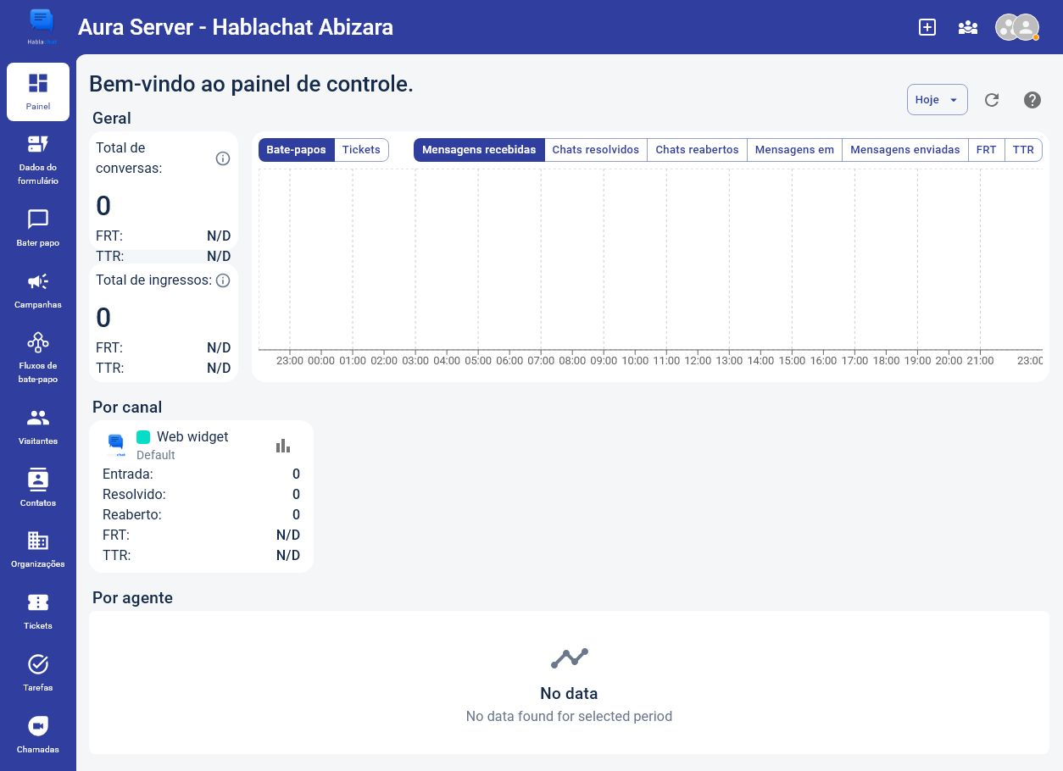
Captura do ambiente Aura — Painel do workspace Aura com métricas zeradas.
Estado observado: total de conversas e tickets em zero, FRT/TTR como N/D e canal Web widget/Default sem atividade.
Argumento comercial seguro: “O painel reúne indicadores de entrada, resolução, reabertura, mensagens e tempos. Neste workspace ainda não há amostra; por isso o piloto começará criando uma baseline, sem prometer ganho percentual.”
Configuração recomendada: selecionar três métricas do caso de uso, gerar tráfego de homologação e documentar data inicial, volume e regra de leitura. O changelog oficial confirma KPIs de chats, mensagens e tickets, mas não autoriza inferir fórmulas a partir desta tela: https://anychat.one/resources/changelog

Inbox: estrutura visível, operação ainda vazia
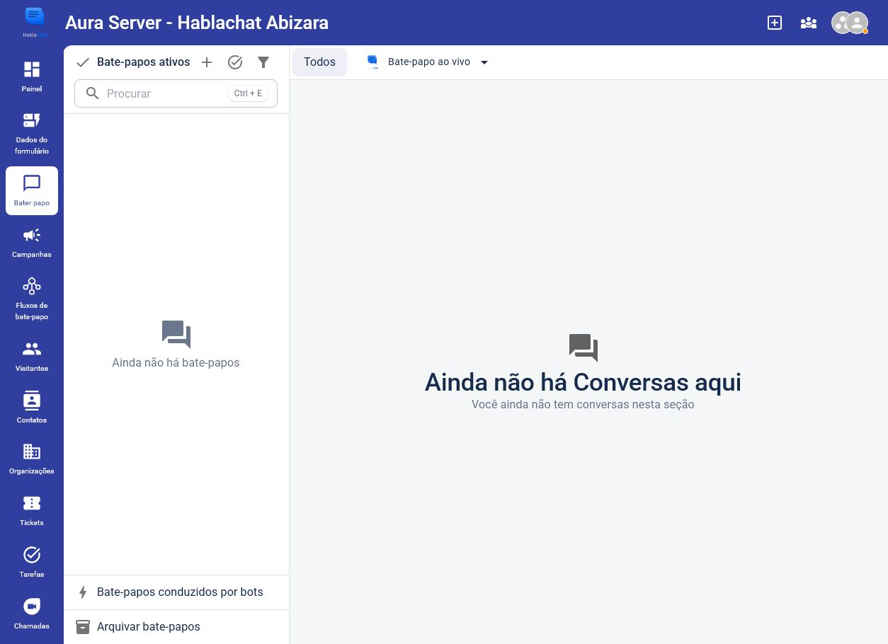
Captura do ambiente Aura — Inbox do workspace Aura sem conversas.
Estado observado: não há bate-papos; a navegação exibe áreas de ativos, conduzidos por bots e arquivados.
Argumento comercial seguro: “A proposta documentada é centralizar mensagens de canais conectados e responder ao canal de origem. Aqui vemos a área de trabalho, mas a prova precisa ser feita após conectar um canal de homologação.”
Fonte oficial do funcionamento: https://docs.anychat.one/omnichannel-inbox

Departamentos: desenho pronto para receber responsáveis
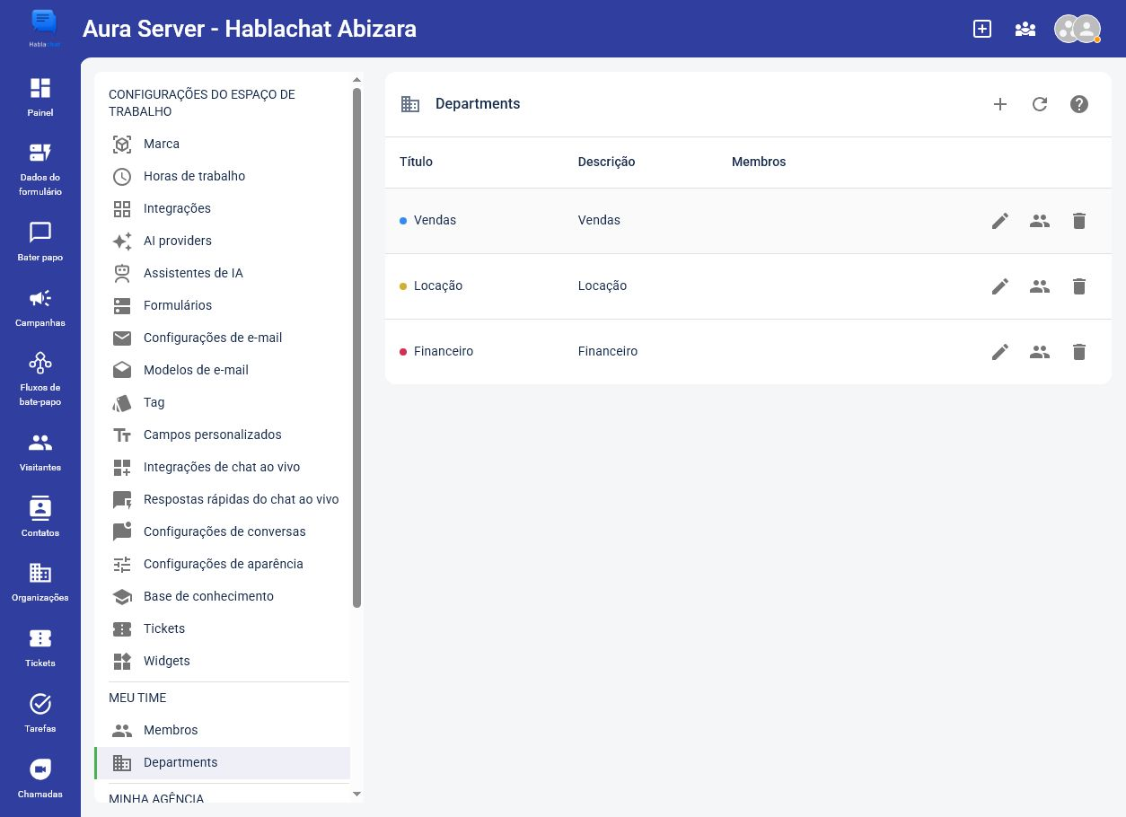
Captura do ambiente Aura — Departamentos Vendas, Locação e Financeiro no workspace Aura.
Estado observado: existem Vendas, Locação e Financeiro; não há membros visíveis nas colunas.
Argumento comercial seguro: “A estrutura permite separar responsabilidades por área. O próximo passo é associar pessoas e provar a transferência, porque criar o nome do departamento não equivale a ter roteamento operacional.”
Fonte oficial de membros e departamentos: https://docs.anychat.one/workspaces/team-and-departments

Widget: personalização iniciada, canal ausente
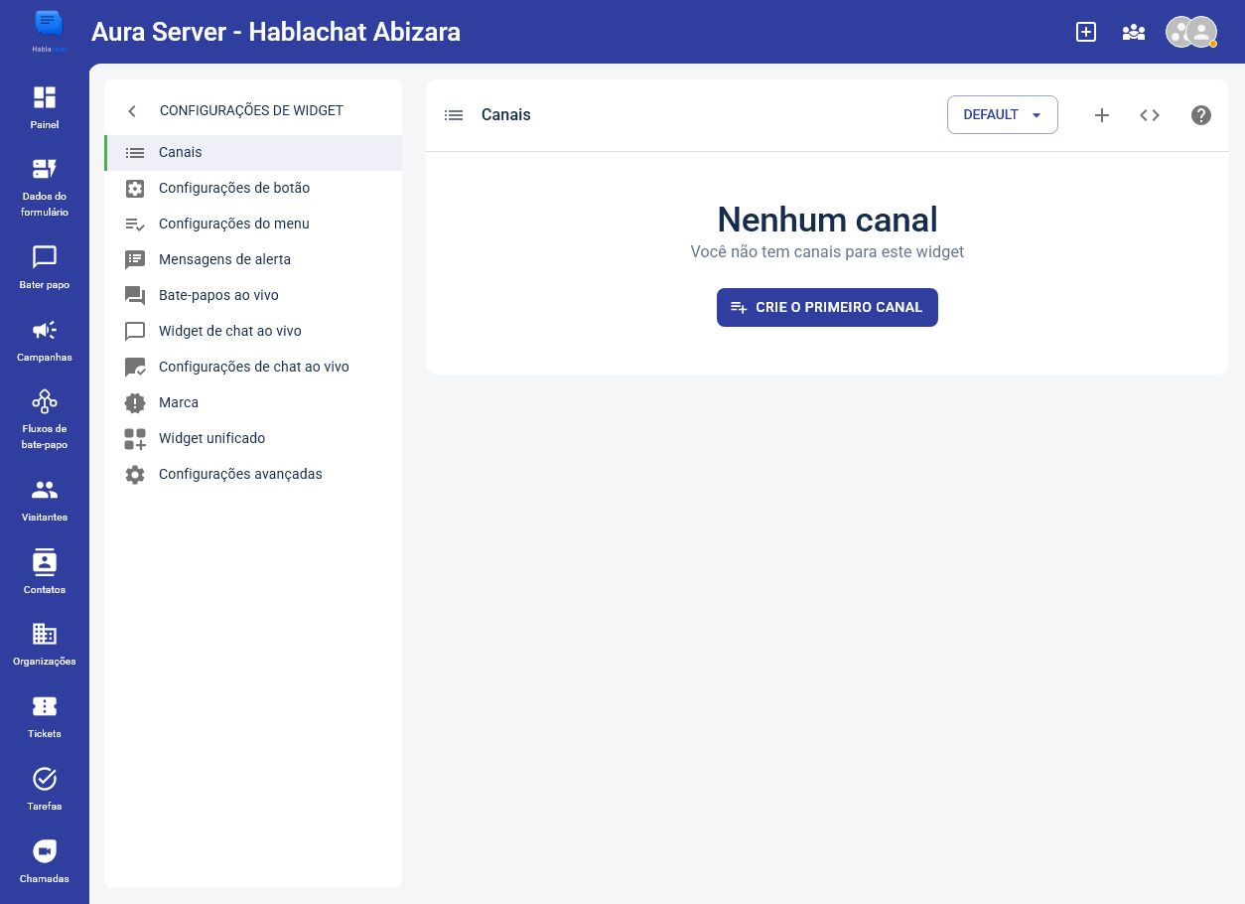
Captura do ambiente Aura — Widget Default sem canais no workspace Aura.
Estado observado: o widget Default não possui canal nem domínio. O botão está em modo Cardápio, posição direita, cor principal verde e texto “Contact us”.
Argumento comercial seguro: “O AnyChat documenta widget multicanal e LiveChat. Neste ambiente a identidade visual começou a ser configurada, mas o botão ainda não entrega um canal ao visitante.”
Configuração recomendada: adicionar apenas o canal priorizado no diagnóstico, traduzir o texto, cadastrar o domínio e validar preview desktop/móvel. Fontes: https://docs.anychat.one/widgets, https://docs.anychat.one/widgets/create-new-widget e https://docs.anychat.one/multichannel-contact-button

LiveChat: a tela permite configurar a experiência
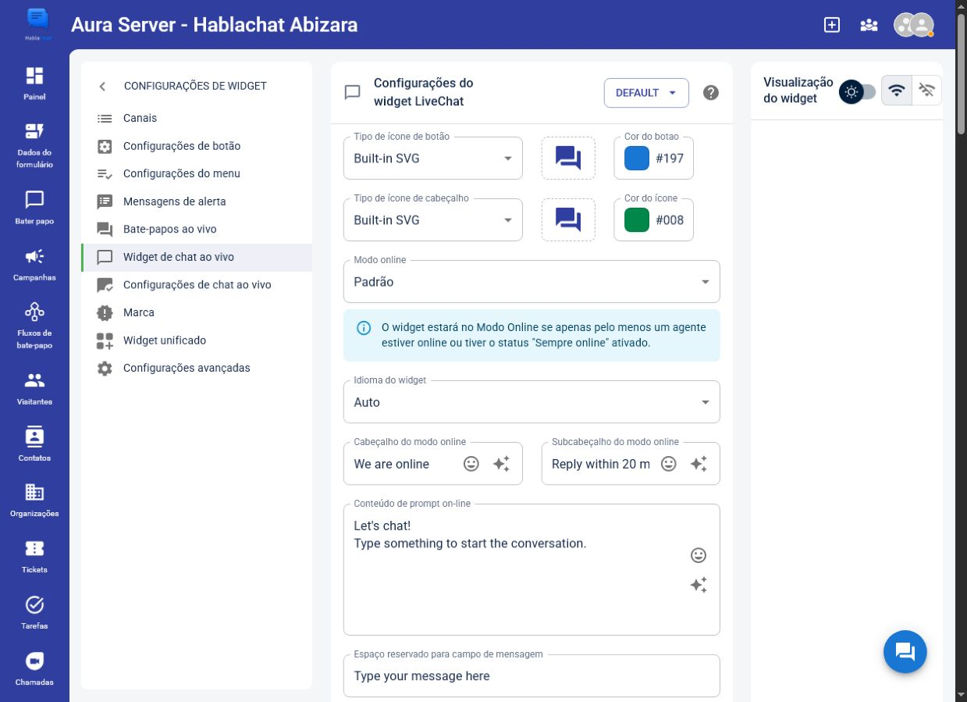
Captura do ambiente Aura — Configuração atual do LiveChat com textos em inglês.
Estado observado: idioma Auto, textos em inglês, modo online Padrão e nenhuma prova de formulário offline selecionado.
Argumento comercial seguro: “A experiência pode ser adaptada ao site e ao modo online/offline. Antes de publicar para o Brasil, traduziremos a jornada e testaremos o comportamento com e sem agente.”
Fonte oficial de recursos e modos: https://docs.anychat.one/live-chat-widget e https://docs.anychat.one/live-chat-widget/online-and-offline-modes

Horários: fuso definido, expediente desativado
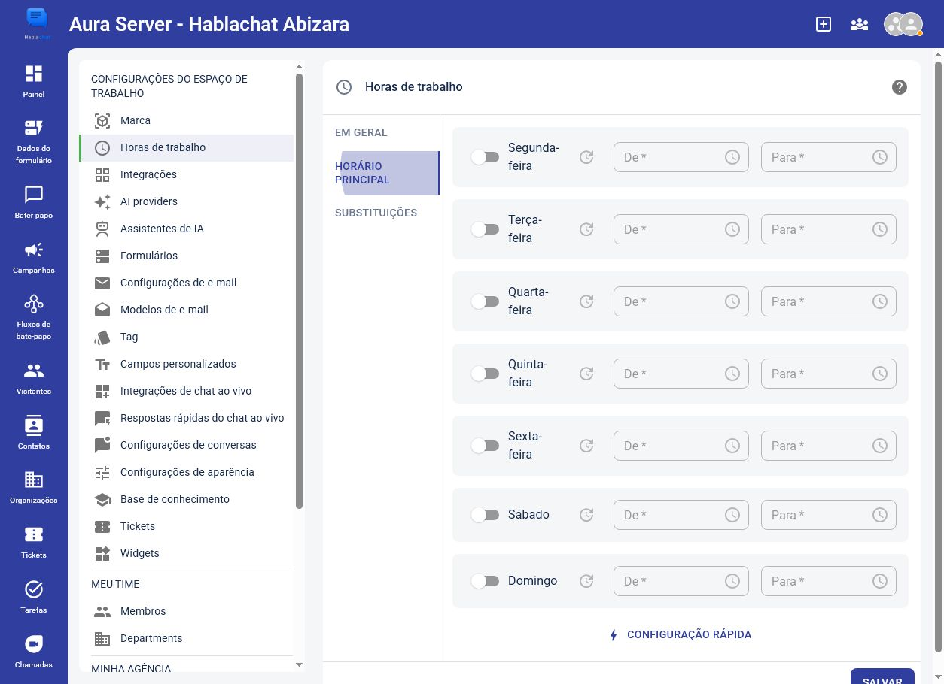
Captura do ambiente Aura — Dias da semana desativados nas horas de trabalho.
Estado observado: America/Sao_Paulo foi observado como fuso; os dias da semana estão desativados e sem intervalos.
Argumento comercial seguro: “O sistema oferece a configuração de horário; a regra de disponibilidade ainda precisa refletir o expediente real. Não vamos prometer resposta em 20 minutos enquanto horários, escala e capacidade não forem aprovados.”

Integrações: disponibilidade visual não é homologação
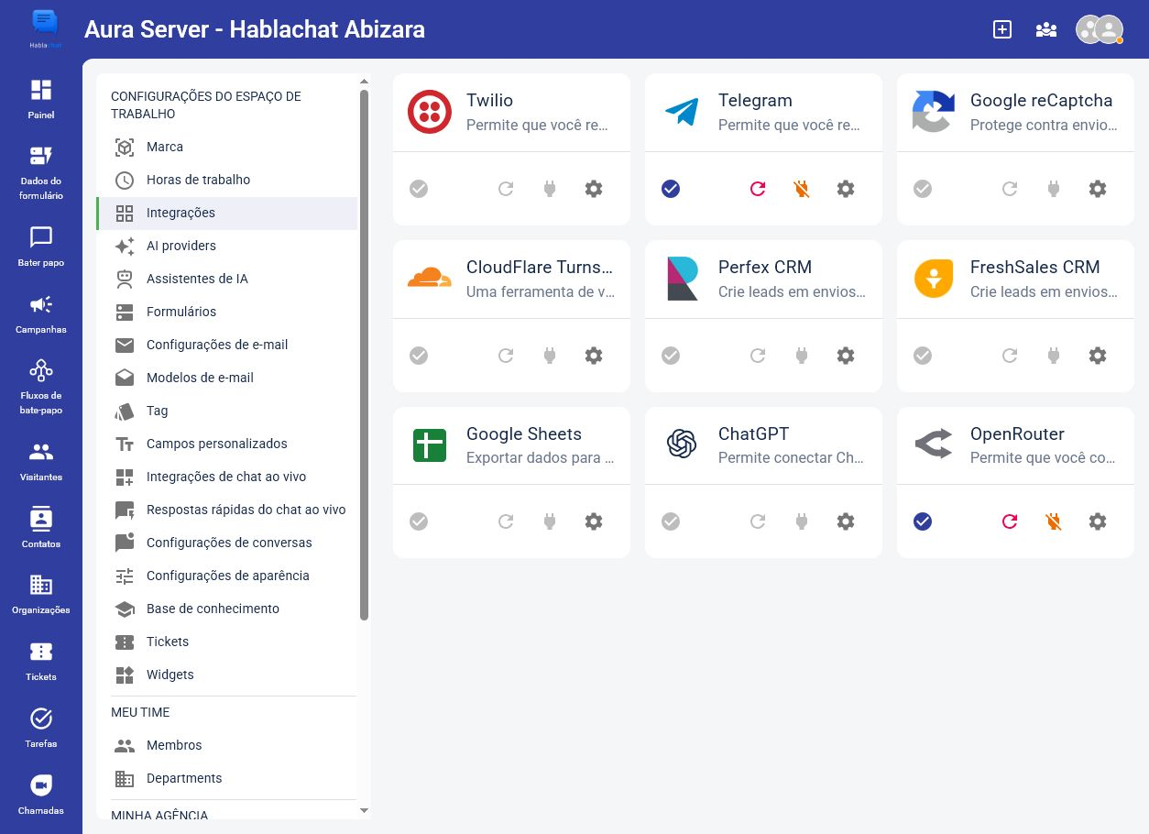
Captura do ambiente Aura — Catálogo de integrações exibido no workspace Aura.
Estado observado: a tela apresenta Twilio, Telegram, reCAPTCHA, Cloudflare Turnstile, Perfex CRM, FreshSales CRM, Google Sheets, ChatGPT e OpenRouter. Telegram e OpenRouter exibem indicadores visuais de conexão.
Argumento comercial seguro: “Este é o catálogo apresentado pelo workspace. O indicador visual serve para orientar o diagnóstico; só afirmaremos integração operacional depois de um teste autorizado de entrada, saída, erro e permissão.”
Integrações oficialmente descritas: https://anychat.one/product/integrations e https://docs.anychat.one/integrations/google-sheets

IA: separar integração legada de provedor cadastrado
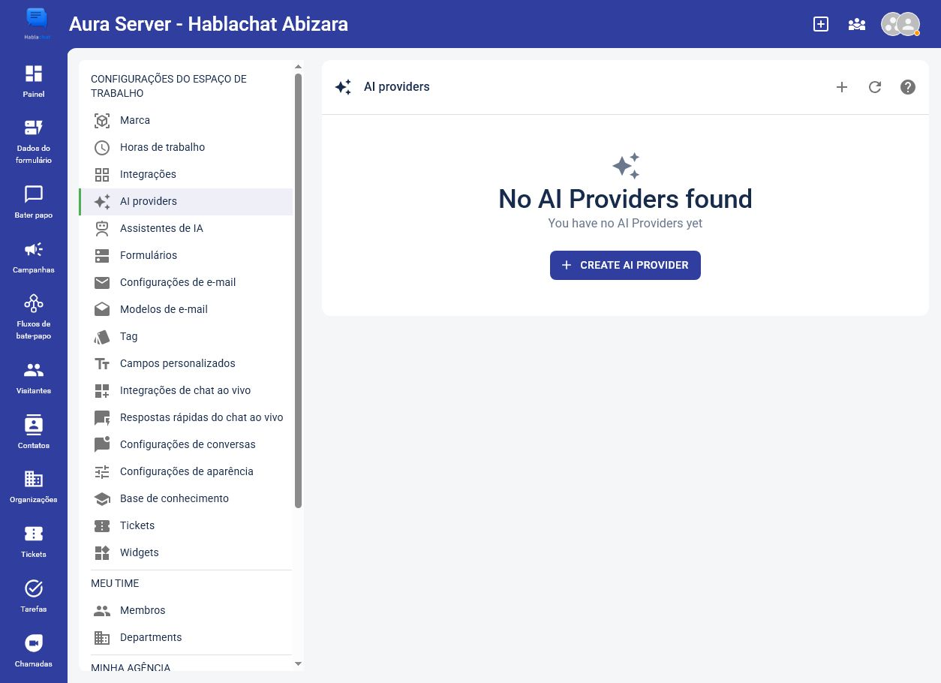
Captura do ambiente Aura — Seção AI providers sem provedor cadastrado.
Estado observado: nenhum provedor aparece na seção AI providers, embora OpenRouter tenha indicador visual em outra tela.
Argumento comercial seguro: “O produto documenta provedores compatíveis e assistentes treinados com fontes próprias. Neste workspace a nova seção de provedores está vazia; portanto, IA ainda é uma etapa de configuração e teste, não uma capacidade demonstrada.”
Fonte oficial de IA: https://anychat.one/product/ai

Formulários e base: conteúdo exige curadoria
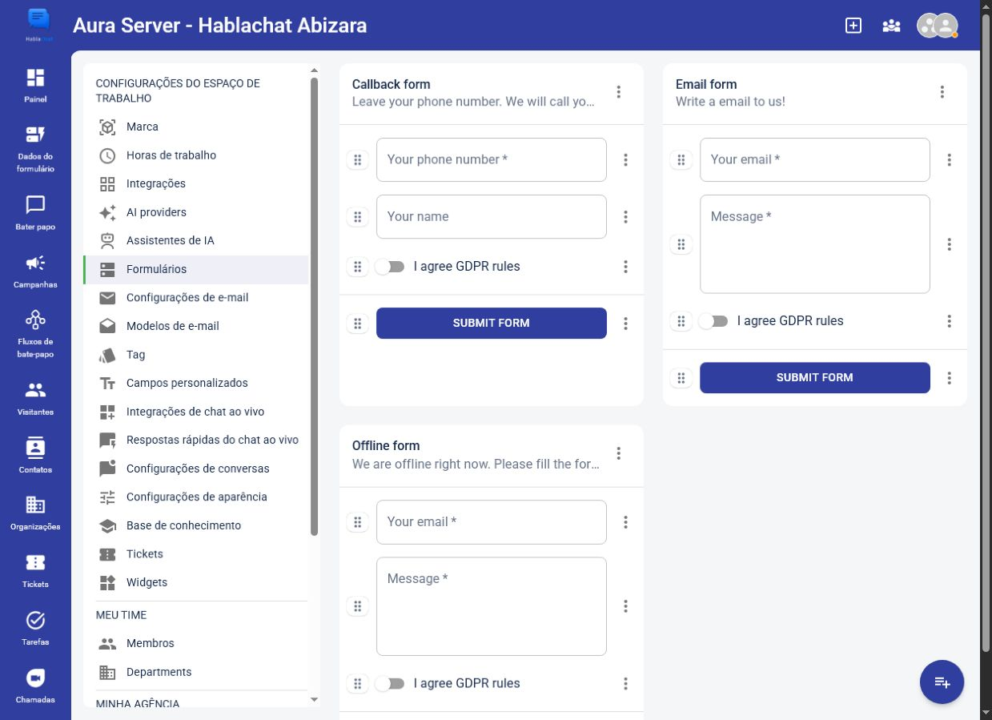
Captura do ambiente Aura — Formulários padrão ainda em inglês.
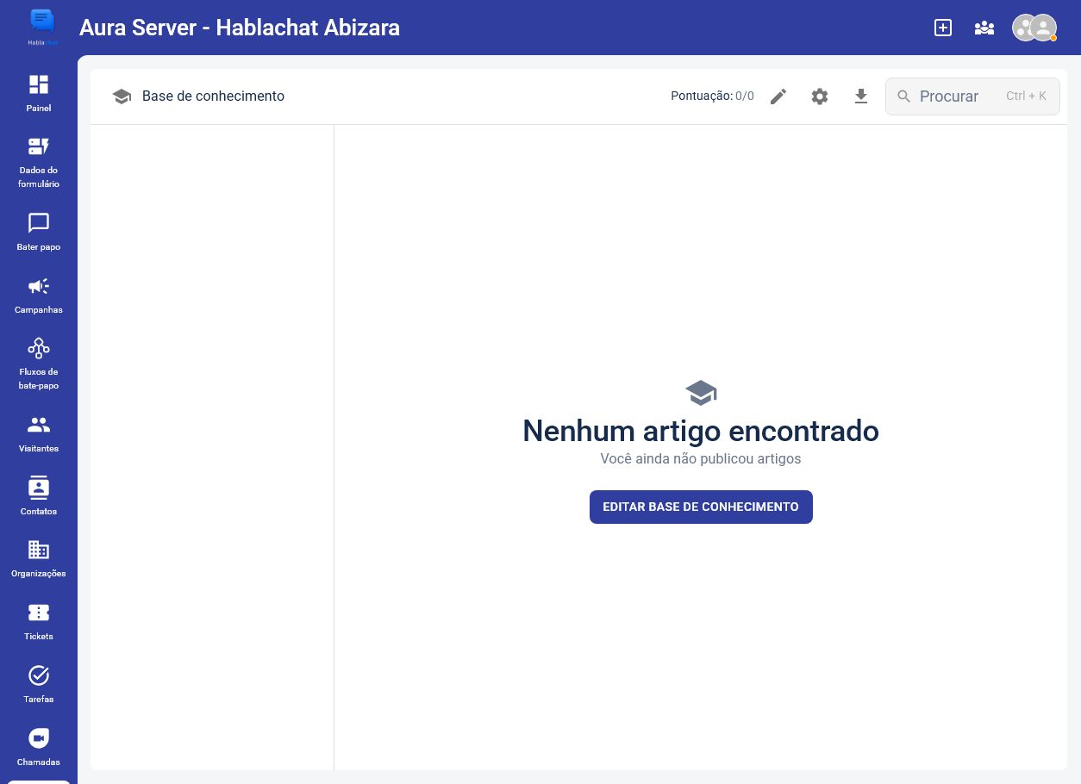
Captura do ambiente Aura — Base de conhecimento sem artigos publicados.
Estado observado: Callback form, Email form e Offline form têm textos em inglês; a base está 0/0, sem artigos.
Argumento comercial seguro: “A tecnologia permite coletar dados e publicar conteúdo. O valor depende de tradução, consentimento, campos, destino dos dados e artigos aprovados. A base vazia não deve ser apresentada como IA treinada.”
Fontes oficiais: https://docs.anychat.one/form-designer e https://docs.anychat.one/knowledge-base

9.3 Roteiro de demo diagnóstica — possível no estado atual
Tempo | Tela e ação | Narração recomendada | Pergunta de diagnóstico | Limite declarado
0-3 min | Abrir o workspace e explicar a versão/data da evidência | “Vou separar o que está configurado, o que o produto documenta e o que ainda precisa de teste.” | “Qual jornada precisa ser provada primeiro?” | Ambiente não está homologado ponta a ponta
3-7 min | Painel | “Aqui definiremos baseline de volume, entrada, resolução, reabertura, FRT e TTR.” | “Quais três métricas hoje sustentam a decisão?” | Zeros não provam desempenho
7-11 min | Inbox vazia | “Esta é a área central de trabalho; conectaremos um canal de teste para provar ida e volta.” | “Quem recebe, assume e encerra hoje?” | Nenhum canal foi testado nesta evidência
11-15 min | Departamentos | “Vendas, Locação e Financeiro já existem como estrutura.” | “Quem pertence a cada fila e quando há transferência?” | Membros não aparecem associados
15-20 min | Widget Default e LiveChat | “A identidade pode ser configurada; agora precisamos completar canal, domínio e português.” | “O visitante deve ver menu multicanal ou chat direto?” | Widget sem canal não prova contato funcional
20-24 min | Horas de trabalho | “A mensagem e disponibilidade devem seguir expediente e escala reais.” | “Qual horário, feriado e fallback são aprovados?” | Não há SLA configurado
24-28 min | Integrações e AI providers | “Mapeamos opções; homologaremos somente as necessárias.” | “Que sistema ou provedor é requisito de decisão?” | Ícone conectado não é teste funcional
28-32 min | Formulários e base | “Conteúdo, consentimento e destino dos dados fazem parte da implantação.” | “Quais dados mínimos e quais 10 perguntas recorrentes?” | Conteúdo ainda não está pronto
32-35 min | Fechar com plano | “A próxima demo será uma prova controlada de uma jornada.” | “Quem aprova canal, conteúdo e aceite?” | Sem data/responsável, não avançar proposta

9.4 Roteiro de demo ponta a ponta — somente após homologação
- Abrir uma página de teste autorizada com o widget publicado.
- Enviar uma mensagem por um canal previamente validado.
- Confirmar a entrada na Inbox e a identidade fictícia do lead.
- Atribuir a conversa a Vendas e transferir para Locação ou Financeiro conforme cenário.
- Executar ChatFlow mínimo: saudação, nome, e-mail, validação inválida/válida e handoff.
- Testar ausência de agente e fallback dentro do horário aprovado.
- Registrar acompanhamento fictício no CRM ou ticket, se incluído no escopo.
- Validar resposta no canal de origem e anexos permitidos.
- Conferir painel após o tráfego, sem interpretar FRT/TTR antes de fechar a janela de teste.
- Encerrar com matriz: provado, não provado, dependência e responsável.
O fluxo de captura, validação e handoff é documentado em https://docs.anychat.one/chatflows-chatbot-builder/tutorials/simple-flow. Formulários dentro de ChatFlow são documentados apenas para o LiveChat nativo: https://docs.anychat.one/chatflows-chatbot-builder/chat-flow-basics/forms

9.5 Perguntas de checagem
- “Isso representa seu processo atual?”
- “Qual etapa deve ir para Vendas, Locação ou Financeiro?”
- “O que precisa ocorrer fora do horário?”
- “Qual canal e qual integração são critérios eliminatórios?”
- “Quem aprova textos, consentimento e base de conhecimento?”
- “Qual evidência falta para decidir?”

10. Objeções e respostas

10.1 “Este workspace já está pronto para produção?”
NOTA: “Não. Em 04/08/2026 ele estava sem canal e domínio no widget, sem ChatFlow, sem artigos e sem tráfego. Ele já permite diagnosticar a arquitetura; a produção depende do plano de homologação e dos critérios de aceite.”

10.2 “Telegram e OpenRouter já estão funcionando?”
NOTA: “A tela mostra indicadores visuais de conexão, mas isso não comprova autenticação atual, permissões nem execução ponta a ponta. Faremos um teste autorizado e registraremos entrada, saída e erro antes de assumir funcionamento.”

10.3 “A IA já pode atender clientes?”
NOTA: “Ainda não há provedor na nova seção AI providers e a base está vazia. Primeiro cadastramos e testamos um provedor, publicamos conteúdo aprovado, avaliamos perguntas reais e definimos handoff humano.”
Fonte oficial das capacidades de IA: https://anychat.one/product/ai

10.4 “Os departamentos já distribuem as conversas?”
NOTA: “Vendas, Locação e Financeiro existem, mas não há membros visíveis associados na evidência. Associação, permissão e transferência ainda precisam ser testadas.”
Fonte oficial: https://docs.anychat.one/workspaces/team-and-departments

10.5 “Por que o painel está zerado?”
NOTA: “Porque não havia tráfego observado. Isso cria um ponto de partida, não uma conclusão sobre desempenho. O piloto definirá a baseline e a janela de medição.”

10.6 “O widget já pode ser colocado no site?”
NOTA: “A personalização visual existe, mas o widget estava sem domínio e sem canal. Publicaremos primeiro em homologação, com texto em português, canal validado e revisão desktop/móvel.”
Fontes oficiais: https://docs.anychat.one/widgets/create-new-widget e https://docs.anychat.one/widgets/installation

10.7 “Funciona com todos os canais?”
NOTA: “O AnyChat tem listas diferentes para botão, Inbox e ChatFlow. Confirmaremos os canais críticos e o comportamento de cada um no piloto.”

10.8 “Vai substituir minha equipe?”
NOTA: “O sistema automatiza etapas e pode transferir para agente ou departamento. A proposta é definir onde a automação ajuda e onde o julgamento humano é obrigatório.”
Fonte oficial: https://docs.anychat.one/chatflows-chatbot-builder/chat-flow-basics/invite-agent

10.9 “Posso disparar para qualquer contato?”
NOTA: “Campanhas estão documentadas para WABA e usam templates aprovados. Público, consentimento, opt-out, custos e políticas devem ser revisados antes do envio. Dry run valida a configuração sem disparar.”
Fonte oficial: https://docs.anychat.one/campaigns

10.10 “WhatsApp não tem custo?”
NOTA: “A documentação declara que a API do WhatsApp não é gratuita e orienta cadastrar pagamento no WhatsApp Manager. Esse custo é separado da licença e deve ser confirmado.”

10.11 “A IA responde tudo?”
NOTA: “A qualidade depende de conteúdo, instrução, modelo e supervisão. O piloto mede um conjunto de perguntas reais e define quando transferir.”

10.12 “Preciso de programador?”
NOTA: “Widget e fluxo básico são configuráveis visualmente. Instalação no site e integrações por webhook ou API podem precisar de desenvolvimento.”

10.13 “Integra com nosso ERP?”
NOTA: “Há webhook e API, mas integração é um projeto. Vamos definir dados, autenticação, direção, erros e prova técnica antes de confirmar.”
Fonte oficial: https://docs.anychat.one/chatflows-chatbot-builder/chat-flow-basics/send-a-webhook

10.14 “Posso usar formulário no WhatsApp?”
NOTA: “O formulário dentro de ChatFlow é documentado apenas para o LiveChat nativo. Em outros canais, criamos perguntas sequenciais ou um caminho alternativo.”

10.15 “E se ninguém estiver online?”
NOTA: “O LiveChat pode mostrar formulário e canais alternativos no modo offline. Um ChatFlow também pode manter o widget online, conforme a configuração documentada.”

10.16 “Qual retorno vou obter?”
NOTA: “Não prometemos um percentual sem base. Definiremos baseline, três métricas e período de piloto para medir mudança operacional e comercial.”

11. Piloto e proposta

11.1 Piloto recomendado
Bloco | Definição mínima
Problema | Uma jornada prioritária
Canal | Um ou dois canais críticos
Equipe | Um Admin e até três Agents de teste
Automação | Um ChatFlow com caminho válido, inválido e handoff
Conteúdo | Perguntas e respostas aprovadas
Integração | No máximo uma prova técnica
Medidas | Baseline e três indicadores
Decisão | Data, participantes e critérios

No workspace Aura, “um canal crítico” significa um canal conectado e testado especificamente para a homologação; não significa que Telegram, OpenRouter ou qualquer outro item visualmente marcado já tenha sido aprovado.

11.2 Estrutura da proposta
- contexto e objetivo;
- escopo incluído;
- canais e workspaces;
- equipe e permissões;
- jornadas e automações;
- integrações;
- dados, conteúdo e responsabilidades;
- critérios de aceite;
- itens excluídos e dependências;
- preço, validade e condições;
- plano e custos de terceiros;
- governança da implantação;
- decisão e próximos passos.

11.3 Preços
Na consulta de 04/08/2026, a página pública mostrou Free US$0/mês, Starter US$9/mês, Advanced US$14/mês e Growth US$19/mês no modo mensal. A tabela é dinâmica; limites e inclusões visuais precisam ser reconfirmados no dia da proposta. Não use artigos antigos com nomes de planos diferentes.
Fonte oficial: https://anychat.one/pricing

11.4 Regras de negociação
- apresente proposta em reunião;
- desconto exige contrapartida;
- não esconda custo de terceiros;
- reduza escopo antes de reduzir preço sem critério;
- não feche prazo técnico sem responsável de solução;
- validade e premissas devem estar escritas;
- “fechado ganho” exige aceite formal e kickoff definido.

11.5 Próximos passos específicos para o workspace Aura
Ordem | Ação recomendada | Responsável a definir | Evidência de conclusão | Estado atual
1 | Confirmar fuso, expediente, feriados e fallback | Operação | Horários salvos e cenário online/offline aprovado | Fuso observado; dias desativados
2 | Revisar 1 Proprietário + 5 Administradores | Owner/segurança | Matriz de acesso aprovada | Privilégio administrativo amplo
3 | Associar membros a Vendas, Locação e Financeiro | Líder operacional | Lista por departamento e teste de transferência | Departamentos sem membros visíveis
4 | Definir domínio e canal do widget Default | Marketing/TI | Página de homologação com widget visível | Sem domínio e sem canal
5 | Traduzir botão, LiveChat e três formulários | Marketing/jurídico | Revisão de texto, campos e consentimento | Textos em inglês
6 | Validar Telegram/OpenRouter somente se estiverem no escopo | TI/solução | Teste funcional registrado, sem expor segredo | Estado apenas visual
7 | Cadastrar e testar AI provider, se IA for requisito | Solução/conteúdo | Teste aprovado com perguntas controladas | Nenhum provider na seção nova
8 | Publicar artigos mínimos de base | Dono do conteúdo | Artigos públicos aprovados e pesquisáveis | Base 0/0
9 | Criar ChatFlow de homologação | Solução/operação | Caminhos válido, inválido e handoff aprovados | 0 fluxos
10 | Conectar um canal e testar Inbox | Solução/operação | Mensagem entra, é atribuída, respondida e volta ao canal | Inbox vazia
11 | Validar WABA/modelos e Dry run, se campanha estiver no escopo | Marketing/compliance | Dry run e log aprovados, sem envio indevido | 0 campanhas
12 | Abrir piloto e medir | RevOps/líder | Baseline, janela e três indicadores documentados | Métricas zeradas/N/D

11.6 Critérios de aceite para liberar a demo comercial completa
- widget visível apenas no domínio autorizado de homologação;
- um canal com teste bidirecional concluído;
- textos em português e formulários revisados;
- horário online/offline validado;
- ao menos um membro por departamento usado na jornada;
- ChatFlow com sucesso, erro e handoff testados;
- nenhuma credencial, ID interno ou dado pessoal exposto;
- IA apresentada somente se provider, conteúdo e fallback estiverem aprovados;
- campanha apresentada apenas em Dry run, com WABA e template validados;
- planilha de evidências com responsável, data e resultado.

11.7 Próximo compromisso comercial recomendado
NOTA: “Hoje comprovamos a arquitetura e identificamos as lacunas do workspace Aura. O próximo encontro não será outra apresentação genérica: será a homologação de uma jornada definida, com um canal, um departamento, um fluxo e critérios de aceite. Até lá, cada dependência terá responsável e data.”

12. Handoff e pós-venda

12.1 Handoff obrigatório
O vendedor transfere:
- problema e impacto;
- escopo vendido e exclusões;
- canais, números, domínios e contas;
- membros, papéis e departamentos;
- fluxo priorizado;
- integrações e credenciais sob responsabilidade do cliente;
- conteúdo a aprovar;
- critérios de aceite;
- riscos e promessas registradas;
- responsáveis e datas.

12.2 Marcos de ativação recomendados
- acesso e workspace confirmados;
- membros e departamentos criados;
- widget instalado em homologação;
- canal conectado;
- mensagem ponta a ponta testada;
- ChatFlow aprovado;
- handoff humano testado;
- relatório e acompanhamento definidos;
- operação treinada;
- entrada em produção autorizada.

13. Métricas e forecast

13.1 SDR
- contas priorizadas;
- contatos válidos;
- conversas iniciadas;
- reuniões realizadas;
- reuniões qualificadas;
- taxa de aceitação e no-show;
- oportunidades aceitas pelo AE.

13.2 Executivo de contas
- oportunidades por estágio;
- valor de pipeline;
- conversão por etapa;
- ciclo;
- pilotos iniciados e aprovados;
- win rate;
- receita nova;
- desconto médio;
- razão de perda.

13.3 Qualidade
- oportunidades sem próximo passo;
- campos obrigatórios incompletos;
- forecast sem evidência;
- promessas não documentadas;
- retrabalho de escopo;
- tempo até ativação;
- retenção e expansão.

13.4 Forecast recomendado
Categoria | Evidência
Pipeline | Problema confirmado, decisão ainda incerta
Best case | Critérios e decisores mapeados; risco aberto
Commit | Validação concluída, proposta aceita em princípio e data de decisão confirmada
Fechado | Aceite formal conforme regra financeira da empresa

14. Comissão e incentivos
Modelo recomendado, sujeito a finanças e legislação aplicável:
- SDR: reuniões qualificadas aceitas, com componente por receita originada;
- AE: maior peso em receita recebida, não apenas assinatura;
- consultor de solução: meta de validação, qualidade e tempo de ciclo, não comissão direta por promessa;
- CS: ativação, retenção e expansão saudável;
- aceleradores por meta global;
- redutores por cancelamento precoce, desconto não autorizado ou escopo incorreto.
NOTA: O desenho deve impedir que o time seja pago para fechar uma venda que não pode ser implantada.

15. Matriz de verdade e revisão

15.1 Itens documentados
- Inbox centraliza mensagens e devolve resposta ao canal;
- Agent e Admin possuem responsabilidades diferentes;
- departamentos agrupam membros;
- botão multicanal tem mais de 50 destinos;
- ChatFlow captura, valida, ramifica e transfere;
- Forms em ChatFlow é LiveChat nativo;
- CRM reúne cinco componentes principais;
- campanha é WABA e possui Dry run e log;
- WhatsApp oficial exige template para iniciar;
- preços e limites devem ser confirmados.

15.2 Itens a validar no ambiente
- compatibilidade do ChatFlow com canais além dos listados no tutorial operacional;
- passo completo de criação/importação e segmentação de contatos;
- recursos incluídos no plano escolhido;
- integração específica do cliente;
- comportamento do canal com cada tipo de mídia;
- relatórios e fórmulas exatas;
- requisitos de segurança, privacidade e retenção;
- instalação em CMS com instrução inconsistente.

15.3 Processo de atualização
- RevOps revisa documentação e changelog mensalmente.
- Solução valida mudanças de canal e integração.
- Comercial atualiza pitch, objeções e proposta.
- CS atualiza checklist de implantação.
- Líder registra versão e data.

16. Checklists de bolso

Antes da descoberta
- empresa, segmento e sinal real pesquisados;
- hipótese escrita;
- contatos e papéis prováveis;
- canais públicos identificados;
- objetivo e tempo da reunião confirmados.

Antes da demo
- três dores confirmadas;
- ambiente e dados fictícios;
- canal e fluxo testados;
- caminho de erro preparado;
- itens a validar listados;
- próximo passo proposto.

Antes da proposta
- escopo, exclusões e critérios;
- responsáveis e dependências;
- plano e preço reconfirmados;
- custos de terceiros separados;
- validação técnica concluída;
- reunião de decisão agendada.

Antes de marcar ganho
- aceite formal;
- condição financeira atendida;
- kickoff agendado;
- handoff completo;
- promessas e riscos registrados.

17. Fontes oficiais de trabalho
- Documentação: https://docs.anychat.one/
- Página do produto: https://anychat.one/product
- Shared Inbox: https://anychat.one/product/shared-inbox
- Canais: https://anychat.one/product/channels
- Workspaces e equipe: https://docs.anychat.one/workspaces
- Widgets: https://docs.anychat.one/widgets
- Inbox: https://docs.anychat.one/omnichannel-inbox
- ChatFlows: https://docs.anychat.one/chatflows-chatbot-builder
- Webhook: https://docs.anychat.one/chatflows-chatbot-builder/chat-flow-basics/send-a-webhook
- Campanhas: https://docs.anychat.one/campaigns
- CRM: https://docs.anychat.one/crm
- Base: https://docs.anychat.one/knowledge-base
- Changelog: https://anychat.one/resources/changelog
- Preços: https://anychat.one/pricing

